关于2026届毕业生毕业论文（设计）查重评阅工作的通知
2026届毕业设计指导老师及各毕业班同学：
根据教育部关于《学位论文作假行为处理办法》（教育部令第34号）等文件精神和规定要求，根据学校《关于做好2026届本科毕业论文（设计）工作的通知》（教务〔2025〕41号）相关文件规定，为进一步提高我校本科生毕业设计（论文）质量，加强学风建设，杜绝论文抄袭，营造学术诚信氛围，本届毕业论文（设计）继续使用中国知网进行查重，并将我校往届毕业生论文（设计）纳入比对范围。现将有关事项通知如下：
一、查重评阅流程概述
查重：学生提交论文→指导老师审核→（审核通过后）系统自动提交知网进行查重→学生可查阅查重结果，下载查重报告。
评阅：学生查重通过后→指导教师评阅→同行老师评阅。
详细操作流程见附件1
二、查重比例要求
毕业论文（设计）使用中国知网和维普网（AIGC）进行查重，并将我校往届毕业生论文（设计）纳入比对范围。校内互检结果与跨库检测结果要求相同，检测结果取校内互检与跨库检测结果中的最高值。
毕业设计（论文）查重检测后去除本人文字复制比（含本数）不高于30%，同时AIGC不高于30%认定为合格论文，二者其一超过30%认定为不合格论文。检测合格的论文方可参加论文评阅，终检不合格的论文不能进入答辩与成绩评定程序。（教务系统里生成的维普网AIGC检测率如果过高，学生可以自行自费在知网进行二次AIGC检测，最终检查结果交给学院审核，学院可以认较低的检测结果，并留底备案。）
首次查重文字复制比不超过45％（不含本数）的，可在15天后申请二次查重；首次查重文字复制比超过45％（含本数），须至少半年后方可申请第二次查重。
《集美大学教学事故认定与处理办法》（集大教〔2024〕5号）中附件1：集美大学教学事故等级界定表第29条规定：指导毕业论文（设计）或学位论文，首次查重文字复制比（不包括试验方法）≥50%，或被省部级抽检时反馈为问题论文的界定为一般教学事故。
首次查重比例不超过10%，AIGC不超过30%的毕业设计（论文）方可推荐参评校级优秀毕业设计（论文）。初次检测不合格的论文不能参评校级优秀毕业设计（论文）。

三、查重注意事项
1.学生提交查重时，务必根据要求，认真检查，避免提交错误版本。指导教师同意查重前，应认真审核学生提交的论文（设计），确保送审的版本正确无误。因提交版本错误造成的后果由本人自行承担。
2.本学期新增校内抽检环节，抽检比例不低于本届毕业生数的10%，抽检工作须确保覆盖各专业类别。每篇抽检论文由3位专家进行评审（其中两位为校外专家）。抽检论文按“合格”和“不合格”两档进行评定。2名及以上评议专家认定为“合格”的，结论认定为“合格”，2名及以上评议专家认定为“不合格”的，结论认定为“不合格”。首次抽检不合格的论文，须限期整改并参加复检，复检由校内专家完成，复检通过方可进入后续评审和答辩环节，复检仍不合格的，毕业论文(设计)成绩直接认定为不合格（只能复检一次！）。
3.学生在上传“查重论文”和“评阅论文”时请务必将文档命名为自己的论文题目，确保查重报告的论文题目和自己系统申报的毕业论文题目一致。
4.学生务必在4月30日前将经指导老师把关后的毕业论文（查重论文和评阅论文同时提交，具体操作流程详见附件1）提交到教务系统，各指导老师务必尽快进系统审核学生提交的查重论文和评阅论文，5月6日前所有毕业生应完成查重检测，逾期系统将关闭！！！指导老师和同行老师在5月15日前完成论文评阅，并给出评阅成绩和意见。通过指导老师评阅和同行评阅的学生才能进入答辩环节。

附件1：查重评阅操作步骤如下：

1.学生查重操作流程
新教务系统位置：毕业论文（设计）- 过程监控
审核流程：学生申请查重 -> 指导教师审核
操作步骤：
- 点击功能“过程监控”，进入论文过程监控页面，

- 点击功能“申请”，
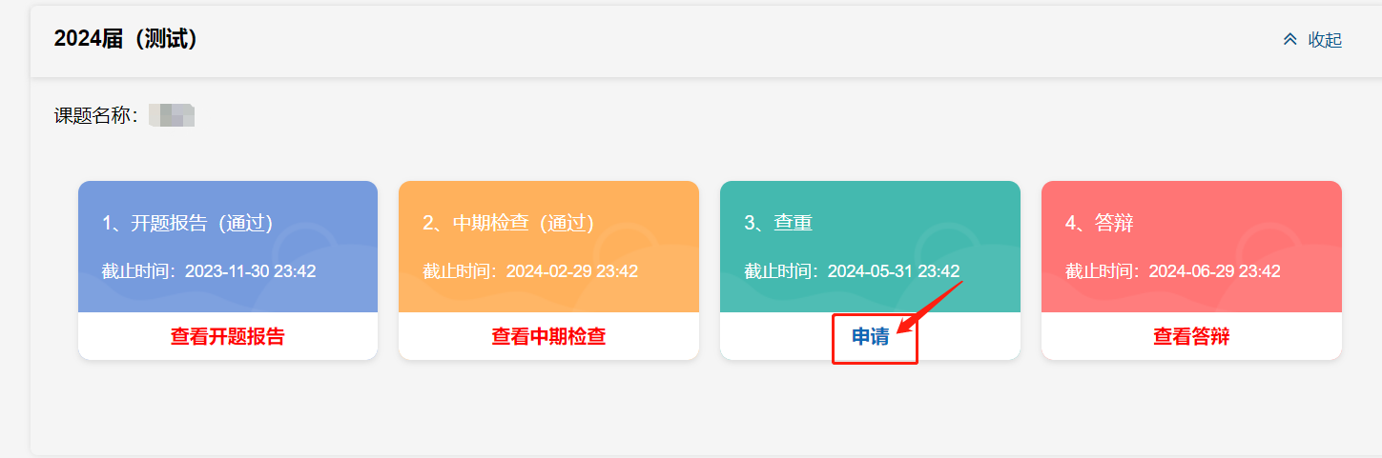
- 进入上传查重论文页面，学生需一次提交①查重论文（查重论文是评阅论文的正文部分，不包含诚信书、中外文摘要、关键词、目录、致谢、参考文献和附录）和②评阅论文及其相关材料，提交后由指导老师进行审核。
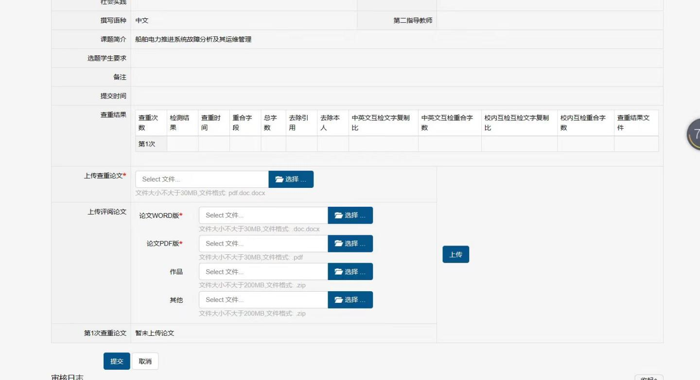
- 指导老师审核通过后，系统自动提交查重，等待一会就可在教务系统查看和下载查重结果和查重报告
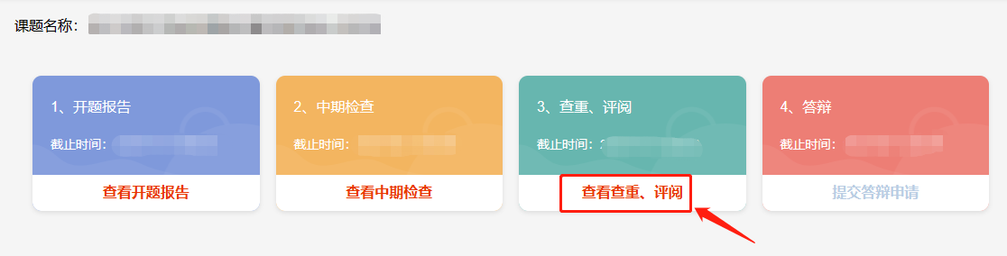
- 如需申请再次查重，点击再次查重，进行二查申请，申请后也是由指导老师进行审核，审核通过后提交知网查重。（二次查重申请条件：第一次查重成绩大于30%且不高于45%，可在15天后申请二次查重）
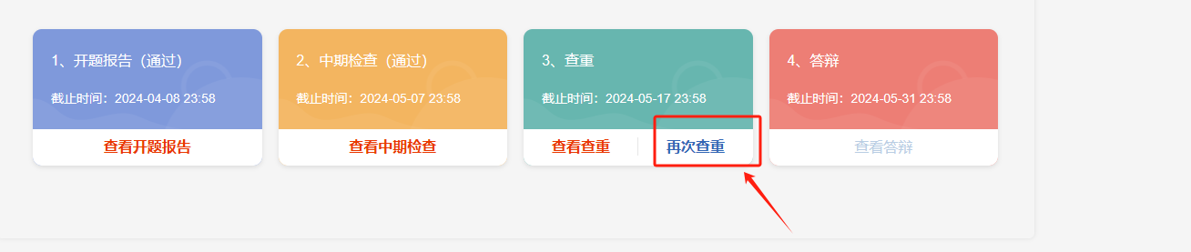

2.指导教师论文查重操作流程
新教务系统位置：本科毕业论文（设计）-过程监控
审核流程：学生提交查重论文和评阅论文及其相关材料 -> 指导教师审核
功能描述：指导教师可对学生提交的查重论文和评阅论文及其相关材料进行审核
操作步骤：
- 点击功能“过程监控”，进入论文过程监控页面
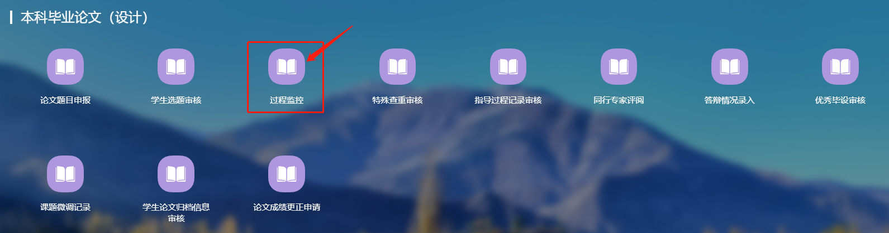

- 页面可显示论文的进度情况，可对已提交查重论文和评阅论文及其相关材料的学生的进行审核，审核通过后系统会自动提交进行查重，稍等即可查看查重结果。
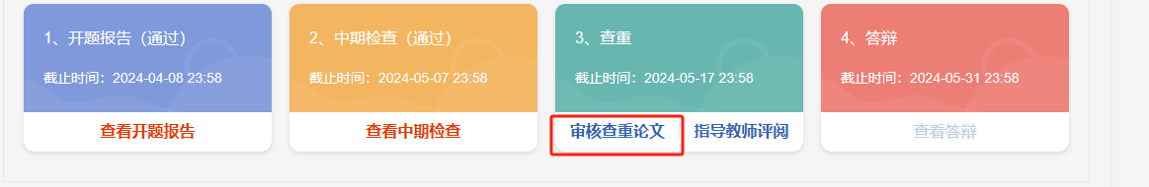
- 如果学生需要再次查重，学生提交二次查重后，点击“审核再次查重”进行审核，审核通过后提交知网等待查重（二次查重申请条件：第一次查重成绩大于30%且不高于45%，可在15天后申请二次查重）
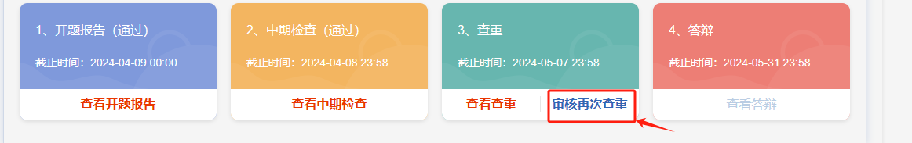

3.指导教师论文评阅
- 点击功能“过程监控”，进入论文过程监控页面

- 学生查重通过后指导教师就可以在“指导教师评阅”中进行评阅打分
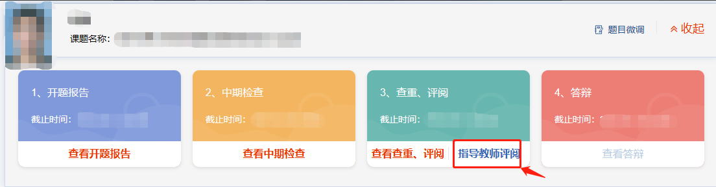
- 若点击评阅时提示以下信息，可以先看学生查重是否通过，或者是否有二次查重或特殊查重申请记录。
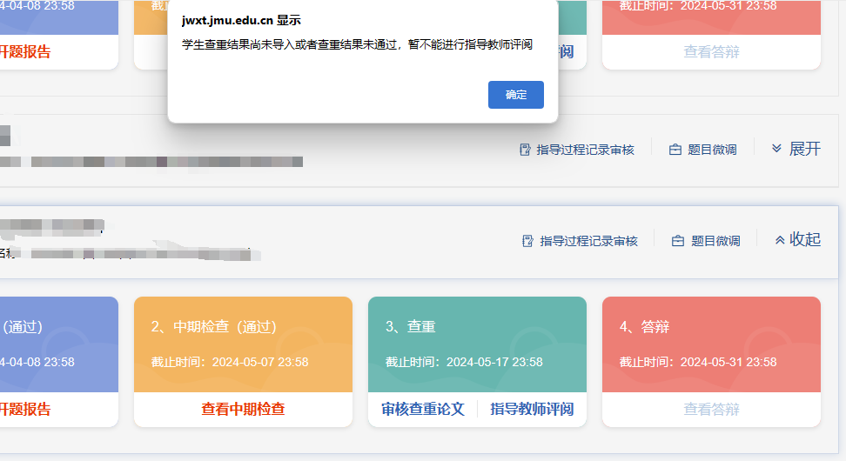
- 指导教师评阅页面可查看学生查重结果和进行指导教师评阅
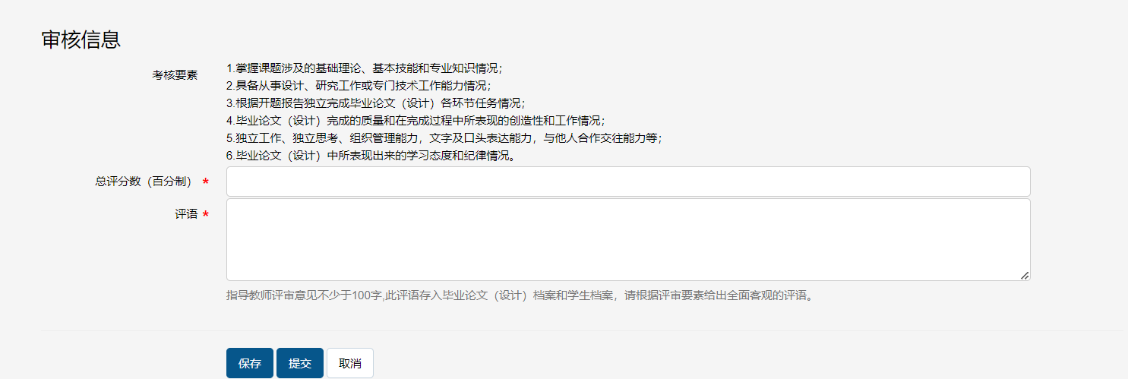
- 指导老师和同行专家都评阅完成后，由学院教学科发布评阅成绩，发布后即可点击“查看查重”在详情页导出评阅书。
- 学生评阅论文退回重新上传后，点击“审核评阅论文”进行审核
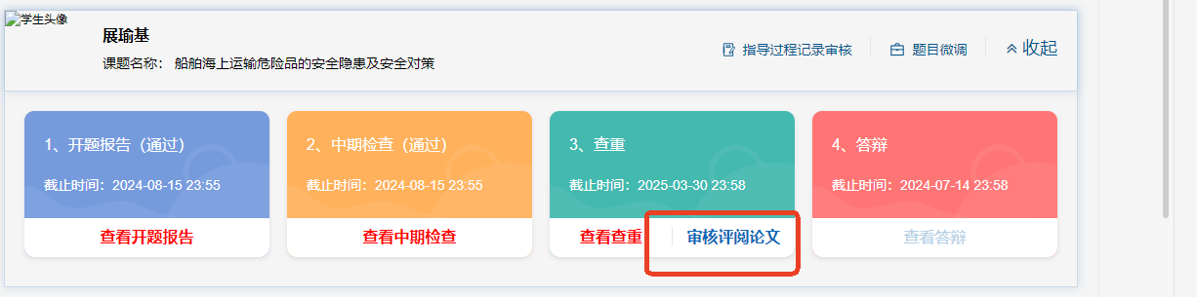

4.同行专家论文评阅操作流程
新系统位置：本科毕业论文（设计）-同行专家评阅
审核流程：专业负责人/教研室主任指派 -> 同行专家评阅
功能描述：同行专家对分配给自己的学生论文进行评阅
操作步骤：
- 点击功能“过程监控”，进入同行专家评阅页面
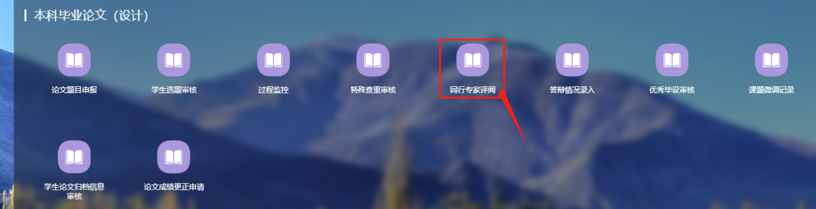
- 页面显示专业负责人/教研室主任指派的学生数据，学生查重通过后，同行评阅专家才可以进行评阅
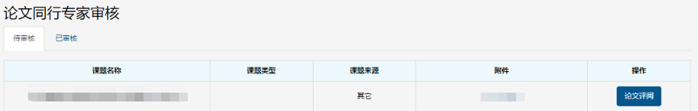
评阅页面可下载学生评阅论文及相关材料，并对论文进行评阅
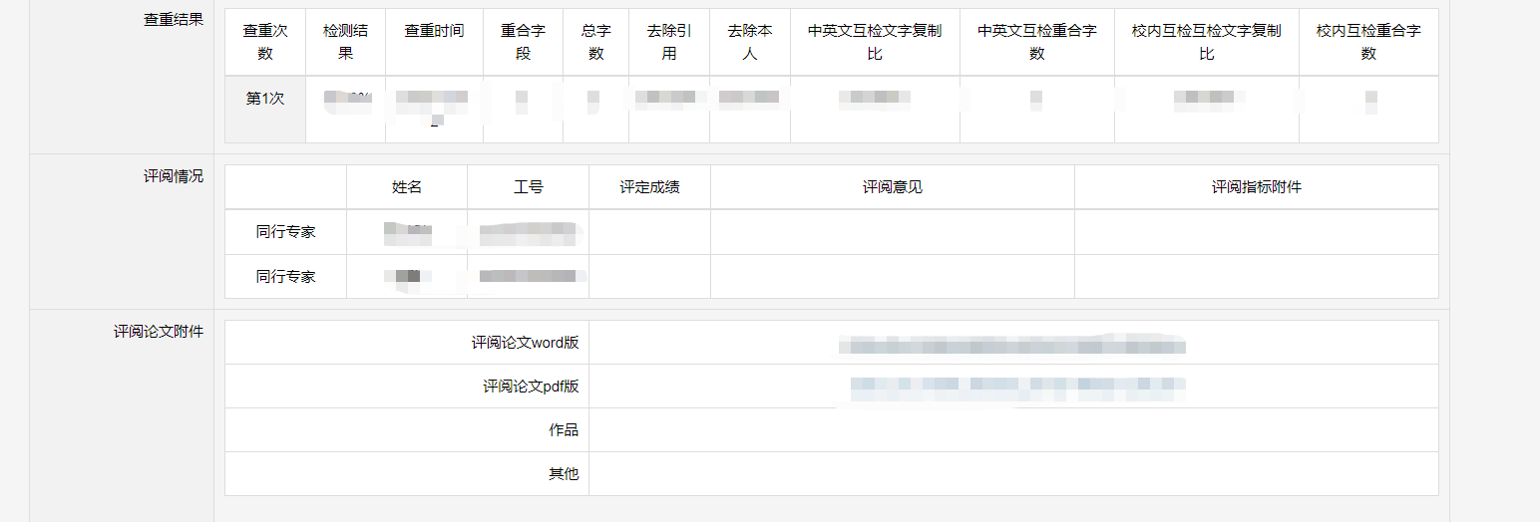
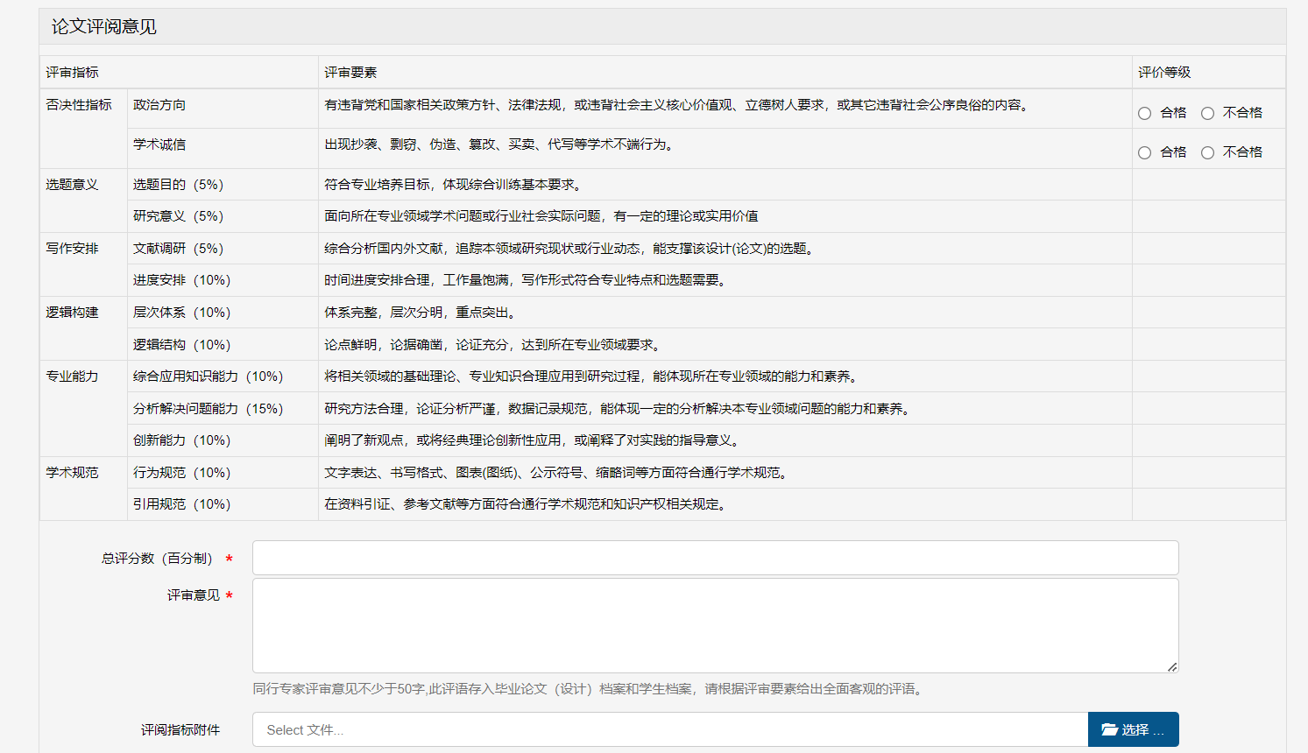

计算机工程学院
2026年4月27日

